平成２６年度 沖縄県広域地震・津波避難訓練
モデル案

市町村名 ： | ○○○市
参加団体名： | □□□自治会
作成日 ： | 2014年 月 日
提出先 ： | ○○○市 課 （担当者名： ）  連絡先：098 - - 、@
提出者 ： | □□□自治会 （担当者名： ）  連絡先：098 - - 、@連絡先：

避難行動計画（案）

＜避難行動計画の共通した記載事項＞
■ １．タイムスケジュール
■ ２．役割分担
■ ３．避難経路、誘導員の配置等
（ ハザードマップに図示）
■ ４．事前の準備事項（備品の確保、広報等）
■ ５．その他留意事項（訓練中の事故防止対策等）

○○市□□□自治会 避難難行動計画（案）

１．タイムスケジュール
○津波避難訓練の実施時間 ： １０：３０～１１：３０
○津波避難訓練以外の訓練の実施 □有り 、□無し

例：訓練当日のスケジュール
時間 | 自治会役員の動き | 参加者（住民）
前日まで | ○ 自治会役員集合（・・公園）  ○ 避難経路を徒歩で事前確認 | ○ 非常持出品を用意
10:30  地震発生 | ○ 地区内に避難呼びかけ（ハンドマイク） | ○ ・・公園へ移動
10:33  津波警報  (大津波)発表 | ○ 公園で参加者を点呼 | ○ ・・公園に集合  ○ ・・公園から徒歩で・・・小学校へ移動開始
10:34～  避難行動 | ○ 避難場所へ引率  ○ 要援護者等の支援（・・・さんと・・・さんをリヤカーで搬送） | ○ 役員の指示に従って、避難場所へ移動
避難収容 | ○ 避難者の点呼・無事確認  ○ 避難完了時刻確認、市へ報告（連絡所） | ○ 避難場所で集合
11：30頃 | ○ アンケートの回答・提出（連絡所へ）

２．役割分担
例：役割分担

役 割 | 氏 名 | 備 考
責任者 | ○○太朗（自治会長） | ・避難状況の確認、避難完了報告  ・アンケート回答
住民への広報 | ○○次郎、○○三郎 | ・ハンドバイクを用意、事前に点検
住民の引率 | ○○三郎、○○四郎 | ・移動経路を事前に確認
要援護者の支援 | ○○健一、○○賢治 | ・リヤカーを確保し、公園に事前配置

３．避難経路、誘導員の配置等
例：□□自治会の津波避難訓練の避難経路図（○○市ハザードマップに図示）
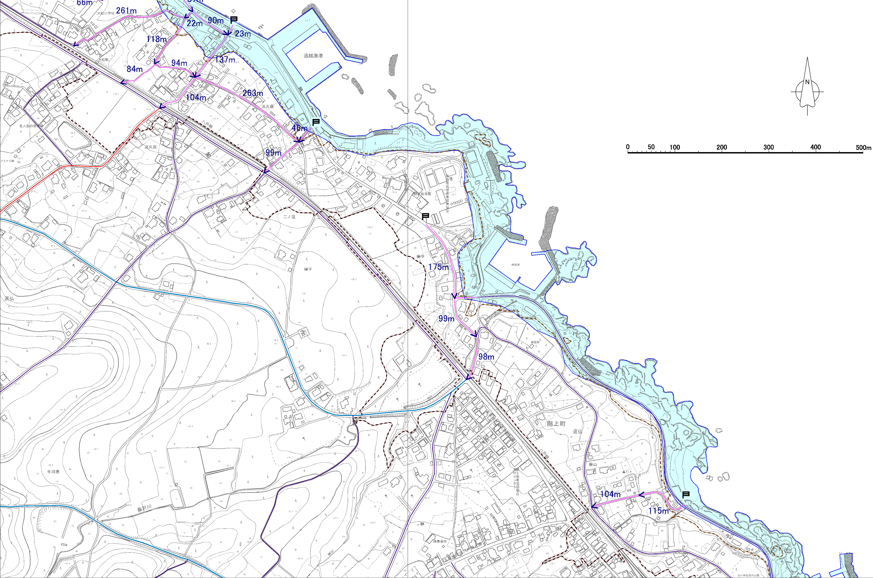
（避難集合場所）
□□公園
（避難場所）
□□小学校
（避難経路）
ルートを示してください。
（途中の注意箇所）
※）道路横断などの注意事項を皆さんに伝えてください。
（津波による浸水範囲）
○○市津波ハザードマップ

４．事前の準備事項（備品の確保、広報等）
○ 訓練の概要、津波避難場所、移動経路を地区住民に周知（回覧板、戸別訪問。）
○ 参加者名簿の作成（回覧板、電話等で参加者を事前に把握）

５．その他の留意事項（訓練中の事故防止対策等）
（１）事前に確認すべき留意事項
・参加者名簿の作成時に、要援護者と援護者等の確認（事前に確認）
・荒天時及び雨天時の訓練中止等の伝達手法と伝達者の確認 等
（２）訓練時に確認すべき留意事項
・避難経路上での通行上の注意点の伝達（※：公園集合時に）
- 訓練中の事故発生時の自治会代表者（訓練誘導者）と○○市間の通信手段の確認 等

